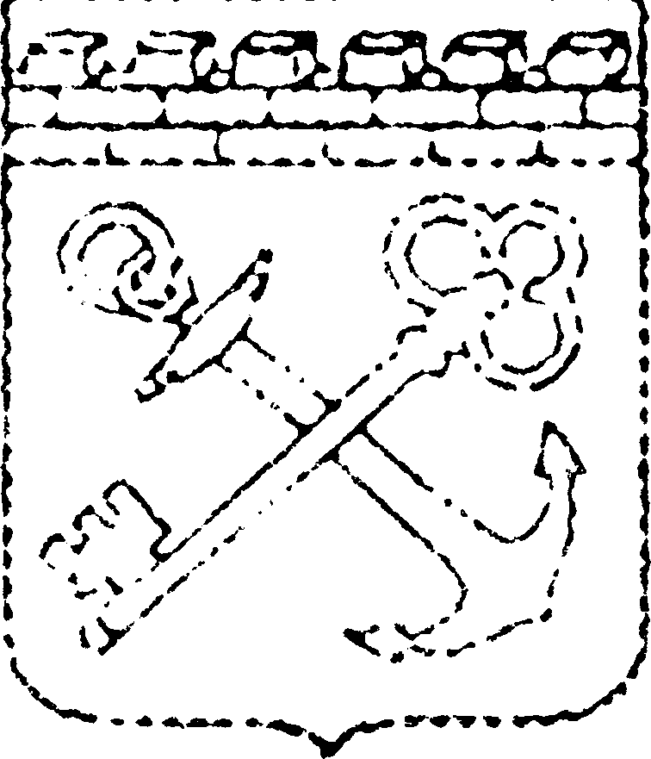

РОССИЙСКАЯ ФЕДЕРАЦИЯ
Администрация Ленинградской области

КОМИТЕТ ОБЩЕГО И ПРОФЕССИОНАЛЬНОГО ОБРАЗОВАНИЯ
ЛЕНИНГРАДСКОЙ ОБЛАСТИ

РАСПОРЯЖЕНИЕ

«04» июня 2021 года № 1603-р

О дате официального опубликования
результатов основного периода государственной итоговой аттестации
по образовательным программам основного общего образования
по русскому языку в Ленинградской области в 2021 году

В соответствии с приказом Министерства просвещения Российской Федерации и Федеральной службы по надзору в сфере образования и науки от 07 ноября 2018 года № 189/1513 «Об утверждении Порядка проведения государственной итоговой аттестации по образовательным программам основного общего образования»,

- Установить дату официального опубликования результатов основного периода государственной итоговой аттестации по образовательным программам основного общего образования (далее – ГИА) по русскому языку в Ленинградской области в 2021 году (дата экзамена 24 мая 2021 года) – 7 июня 2021 года, даты приема апелляций по русскому языку – 8 и 9 июня 2021 года.
- Установить даты рассмотрения апелляций по русскому языку – 9, 10, 11 и 14 июня 2021 года (для апелляций от 8 июня 2021 года) и 10, 11, 14, 15 июня 2021 года (для апелляций от 9 июня 2021 года).
- Рекомендовать руководителям органов местного самоуправления, осуществляющих управление в сфере образования, руководителям общеобразовательных организаций Ленинградской области:
  - Довести данное распоряжение до сведения участников ГИА.
  - Организовать информирование участников о результатах ГИА и прием апелляций в установленные сроки.
Заместитель председателя комитета | 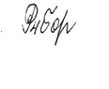 | Т.Г. Рыборецкая
- Контроль за исполнением настоящего распоряжения возложить на начальника департамента надзора и контроля за соблюдением законодательства в сфере образования Богославского Д.Д.

